
2025年 4月2日
株式会社ホビージャパン
ホビージャパンMOOK
ガンダムウェポンズ
機動戦士ガンダムSEED FREEDOM編
2025年4月2日（水）発売
株式会社ホビージャパン（本社：東京都渋谷区、代表取締役社長：松下大介）は、ガンプラを特集した模型ムック「ガンダムウェポンズ 機動戦士ガンダムSEED FREEDOM編」を2025年4月2日(水)より全国書店にて発売いたします。

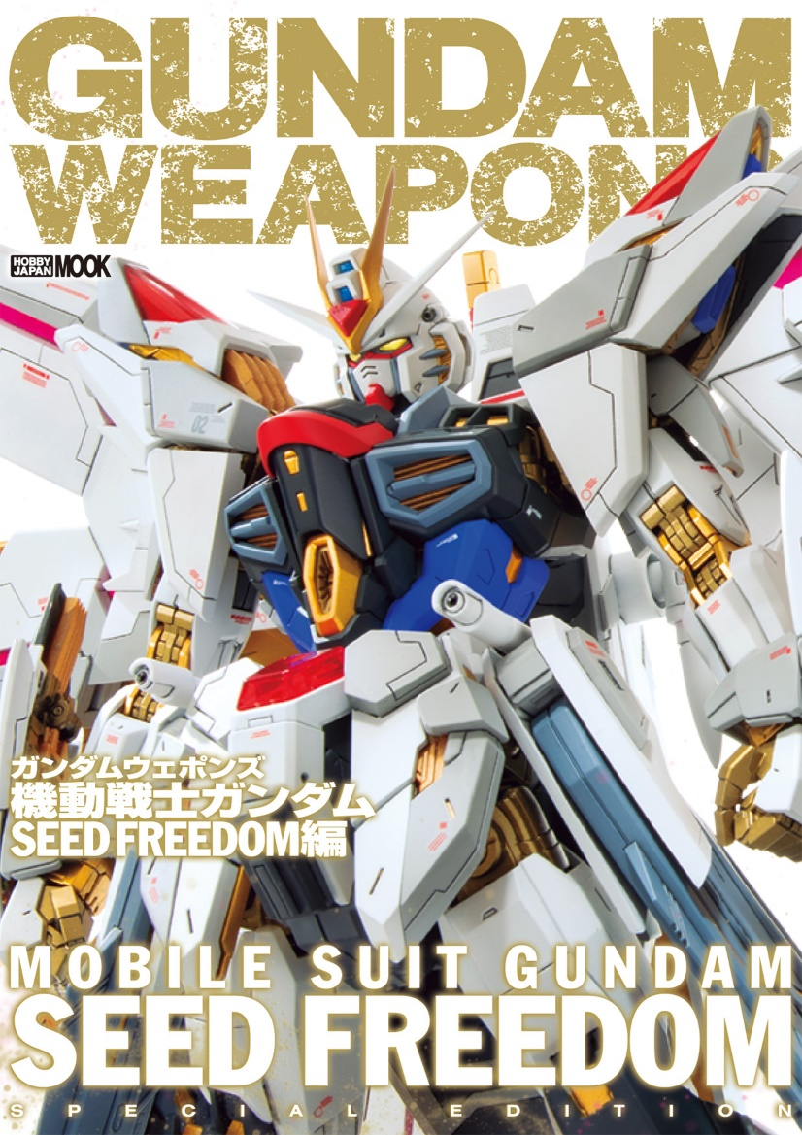
『機動戦士ガンダムSEED FREEDOM』がガンダムウェポンズで登場!!
ガンプラを特集した模型作例集「ガンダムウェポンズ 機動戦士ガンダムSEED FREEDOM編」が4月2日(水)に発売！本書では、2024年の大ヒット映画『機動戦士ガンダムSEED FREEDOM』をフィーチャー!!
キラ・ヤマトが搭乗する「ライジングフリーダムガンダム」を筆頭に、劇中に登場した主要メカを徹底網羅。モビルスーツのみならず艦船やディオラマ作例など幅広い立体作品を、総196ページの大ボリュームで収録します。本書用に作り起こされたマスターグレード（MG）ベースのスクラッチ作例はファン必見の内容です。
ガンダム45周年を代表するだけでなく、ガンダムシリーズ45年の歴史のなかでもひと際大きな存在感を示した本作にフィーチャーした「ガンダムウェポンズ 機動戦士ガンダムSEED FREEDOM編」にどうぞご期待ください!!
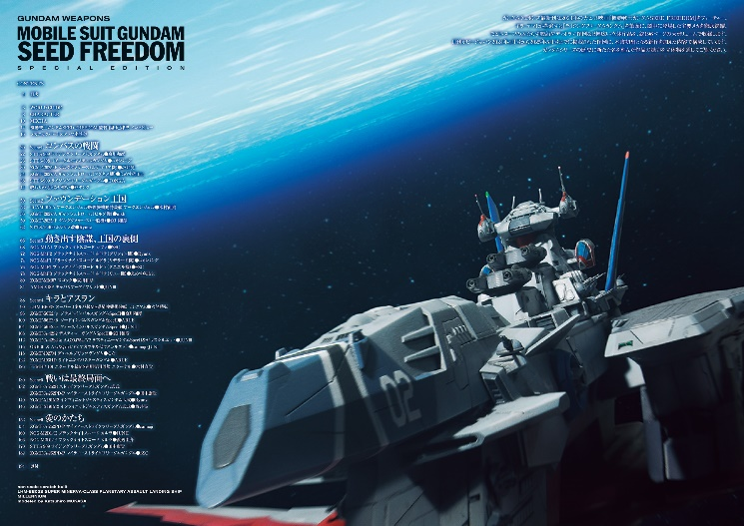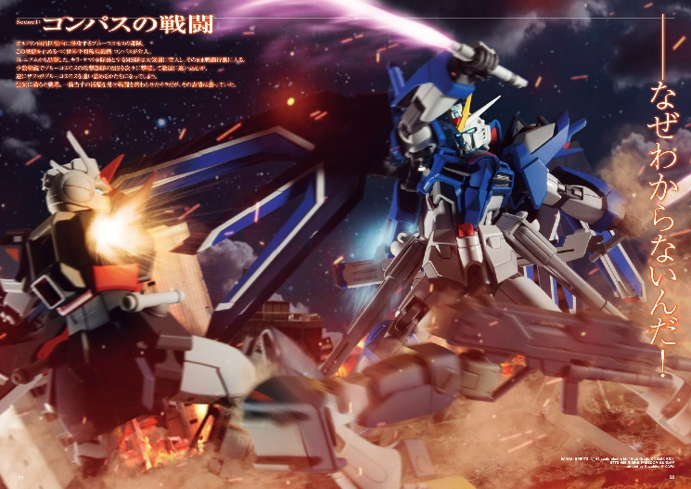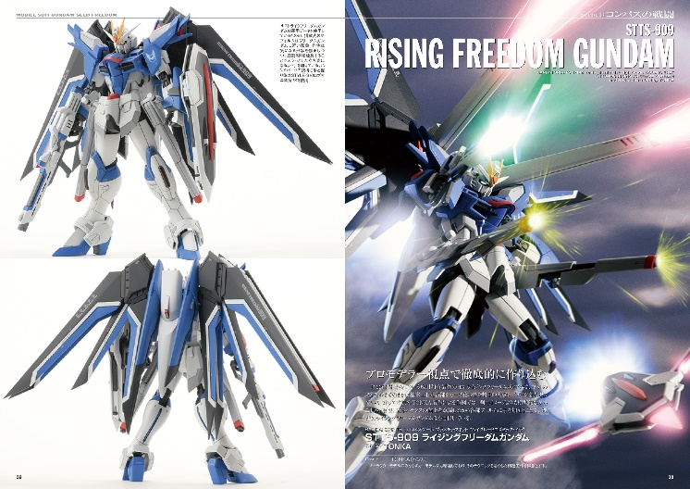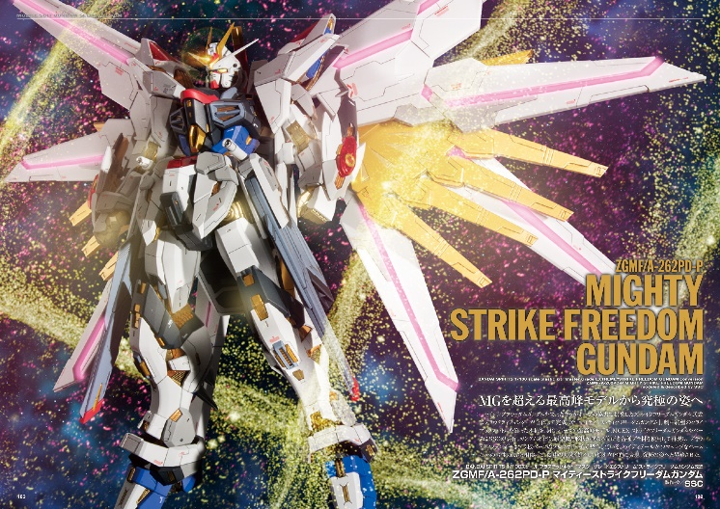

【商品情報】
ガンダムウェポンズ 機動戦士ガンダムSEED FREEDOM編
●発売日：2025年4月2日(水)発売
●定価：4,400円（本体4,000円＋税10％）
●雑誌コード：68160-57
●ISBNコード：978-4-7986-3803-4
●JANコード： 9784798638034
●判型：A4判 平綴じ
●発売元：ホビージャパン

【権利表記】
©創通・サンライズ

【プレスリリースに関するお問い合わせは下記まで】
株式会社ホビージャパン 広報宣伝課 並木・岡本
〒151-0053 東京都渋谷区代々木 2-15-8 E-mail：pr@hobbyjapan.co.jp
TEL：03-5304-9115 URL：https://hobbyjapan.co.jp/

